Лабораторна робота 3

ДОСЛІДЖЕННЯ ЧМ і ФМ СИГНАЛІВ
Мета роботи: Дослідження спектральних характеристик модульованих сигналів та їх зв’язок зі спектральними характеристиками модулюючих сигналів. Виявлення спільних властивостей і відмінностей сигналів ЧМ і ФМ.

3.1 Результати виконная роботи

function s = fm_spectr(k, m_fm, A)
s = A*besselj(abs(k), m_fm);
endfunction;

function s = limitate_spectr(sp, freq, m_fm, F, f_c)
df = 2*F*(1 + m_fm);
for i = 1:length(sp)
if ((freq(i) > f_c + df/2) || (freq(i) < f_c - df/2))
s(i) = 0;
else
s(i) = sp(i);
endif;
endfor;
endfunction;

A = 1;
f_carrier = 2500;
df = 400 + 100*13;
F = 400;
m_fm = df/F;
k = -20:1:20;
spectr = abs(fm_spectr(k, m_fm, A));
freq = f_carrier + k*F;
lim_spectr = limitate_spectr(spectr, freq, m_fm, F, f_carrier);
subplot(2, 1, 1);
stem(freq, spectr);
subplot(2, 1, 2);
stem(freq, lim_spectr);

Frequency:Amplitude:
500.000000 0.16239
900.000000 0.31690
1300.000000 0.43414
1700.000000 0.29600
2100.000000 0.15555
2500.000000 0.36920
2900.000000 0.15555
3300.000000 0.29600
3700.000000 0.43414
4100.000000 0.31690
4500.000000 0.16239
Розрахована ширина спектру сигналу з частотною модуляцiэю:
df = 4200
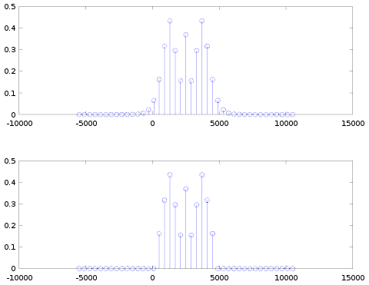
Рисунок 3.1 – График спектру сигналу з амплитудною модуляциею та ширина його спектру
A = 1;
f_carrier = 25000;
fd = 600;
F1 = 70;
F2 = 200;
F_max = max(F1,F2);
F_min = min(F1,F2);
m_F1 = fd/F1;
m_F2 = fd/F2;
m_Fmax = fd/F_max;
B = 2*F_max*(m_Fmax+1);
T = 0.0002;
N = 5;
t = -N/F_min : T : N/F_min;

s = 0;
for i = 1:length(t)
s(i) = A0*cos(f_carrier*2*pi*t(i) + m_F1*cos(F1*2*pi*t(i)) + m_F2*cos(F2*2*pi*t(i)));
endfor;

k = -length(t)/2:length(t)/2 - 1;
freq = f_carrier + k*F_min;
spectr = fftshift(abs(fft(s)))/length(freq);

A_max = max(spectr);

f_min = 0;
for i = 1:length(spectr)
if (spectr(i) > 0.01) &&(spectr(i)/A_max < 0.1)
f_min = freq(i);
break;
endif
endfor

subplot(2, 1, 1);
plot(t, s);
subplot(2, 1, 2);
plot(freq, spectr);

printf("Min frequency: %d\n", f_min);
printf("Max frequency: %d\n", max(freq) - f_min + min(freq));
printf("Theoretical min frequency: %d\n", f_carrier - B/2);
printf("Theoretical max frequency: %d\n", f_carrier + B/2);

Min frequency: 9355
Max frequency: 40575
Theoretical min frequency: 24200
Theoretical max frequency: 25800

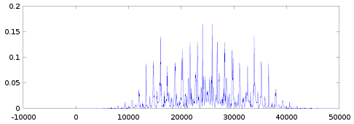
Рисунок 3.2 – Амплитудный спектр сложного ЧМ сигнала

A = 1;
f_carrier = 25000;
dphi = 3;
F1 = 70;
F2 = 200;
F_max = max(F1,F2);
F_min = min(F1,F2);
m_pm = dphi;
B = 2*F_max*(m_pm+1);

T = 0.00020;
N = 5;
t = -N/F_min : T : N/F_min;

s = 0;

for i = 1:length(t)
s(i) = A*cos(f_carrier*2*pi*t(i) + m_pm*sin(F1*2*pi*t(i)) + m_pm*sin(F2*2*pi*t(i)));
endfor;

k = -length(t)/2:length(t)/2 - 1;
freq = f_carrier + k*F_min;
spectr = fftshift(abs(fft(s)))/length(freq);

A_max = max(spectr);

f_min = 0;
for i = 1:length(spectr)
if (spectr(i) > 0.01) &&(spectr(i)/A_max < 0.1)
f_min = freq(i);
break;
endif
endfor

subplot(2, 1, 1);
plot(t, s);
subplot(2, 1, 2);
plot(freq, spectr);

printf("Min frequency: %d\n", f_min);
printf("Max frequency: %d\n", max(freq) - f_min + min(freq));

printf("Theoretical min frequency: %d\n", f_carrier - B/2);
printf("Theoretical max frequency: %d\n", f_carrier + B/2);

Min frequency: 14920
Max frequency: 35010
Theoretical min frequency: 24200
Theoretical max frequency: 25800

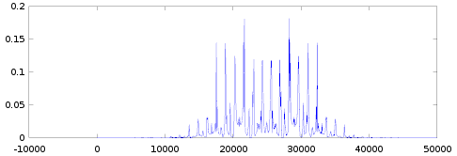
Рисунок 3.3 – Амплитудный спектр сложного ФМ сигнала

Выводы

В ходе лабораторной работы была исследована фазовая и амплитудная модуляция первичных сигналов. Был построен спектр ЧМ сигнала по теоретической формуле. Также была посчитана ширина полосы частот для ЧМ сигнала, как видно из графика она содержит все основные гармоники спектра. Также был построен график спектра для сложных ЧМ и ФМ сигналов. Как видно из полученных графиков они являются дискретными и весьма сложными для анализа.

